Kompozer 源由：
Kompozer是繼承自 Nvu ，Nvu由 Linspire, Inc. 公司所建立的開放源碼專案。
由於目前Nvu似乎已經停止開發,但好在他是Open Source,所以Kaze 整合了他自己為 NVU 做的臭蟲修正擴充套件，又修正一些套件無法修正的臭蟲，釋出一個新版本，叫做 KompoZer!。 這個版本的 Roadmap 很簡單：儘可能地修正 NVU 的臭蟲。
Nvu 五大宗旨：(kompozer與他相同,重點在bug的修正)
- Designed for Linux Desktop
- Easy to use
- Powerful
- Ideal for non-programmers
- Open Source
資料來源：http://www.nvu.com
Note：
- 它是「所見即所得(WYSIWYG )」的網頁編輯器。不建議在<Kompozer>上直接修改 HTML 原始碼， 不過也可以在狀態列上的標籤 (tag) 上點右鍵，修改標籤的屬性來達到手動修改的目的。
- 在功能上，仍有很大的改進空間。
- 目前較大的問題是：1.「框架」的支援性很差；2.某些功能有問題：你修改，它不動如山。
- Windows XP 與 Linux 皆可安裝，使用方法一致。

班級網頁製作

要建立一個網站，要先準備
網頁，其實是一堆「控制碼 (HTML 原始碼)」加「內容文字」所組合而成的「文件」。至於您看到網頁所內含的圖片、影片等多媒體資料，其實是利用控制碼連結，把多媒體資料固定在網頁上，經瀏覽器解讀後，呈現出來給您看而已。不像MS Word 那樣，當您完成一份圖文並茂的文件，儲存後，只剩一個「點DOC」的檔案。網頁一儲存完畢，包含了一個含「控制碼」加「內容文字」的 HTML 檔，加上您所插入的圖片影片等多媒體資料檔案。有了這個概念，再往下看以下的要求。建立一個專屬的「資料夾」。所有的網頁、圖片只能放在此資料夾底下，不得放在其他地方，可以在其底下繼續建立其他資料夾把網頁及圖片分類擺置。首頁，必須命名為「 index.html」，並放置在網站「資料夾」的根目錄所在處。

請先安裝以下幾套軟體以輔助班級網頁的製作
- OpenOffice.org 中文繁體版，下載位置： http://openoffice.nchc.org.tw
用途：利用 OOo2 Draw 繪製標題及目錄選單的按鈕圖示
- Gimp 強大的影像處理自由軟體，下載位置：http://www.gimp.org/windows/
- Picasa 圖片管理程式，下載位罝：http://picasa.google.com.tw/download/thanks.html
- Xnview圖片管理程式，下載位罝：http://pagesperso-orange.fr/pierre.g/xnview/endownload.html
用途：修圖、建立網頁相簿
- MadEdit 方便於原始碼修改的純文字編輯器
下載位置：http://sourceforge.net/project/showfiles.php?group_id=123568
用途：使用於框架頁的建立，因為 Nvu 不支援 frameset ，所以必須以獨立的文字編輯器手動編輯

一、建立框架頁--以方便網頁目錄的建立

(一). 框架說明--空間分割完, 還要等全部內嵌的網頁寫完, 才可以預覽
框架頁( frameset )的功能，類似房子的隔間一樣，把整個畫面做切割的動作。畫面分割完成的同時，必須指定那個框要載入那個「網頁」。這個框架就成為你網頁的首頁，所以必須命名為「 index.html 」。之後，可在左側目錄的地方，指定每一頁都在右下方的主框中開啟。
當使用者，一進入您的網站，首先被開啟的是 index.html 這個空間分割區。接著，再由 index.html 去呼叫上下三個網頁。依本例而言，使用者看到的首頁，其實是「上：s_banner.html」、「下左： s_catalog.html」、「下右：s_main.html」三個不同的網頁，所組合而成的。因此，一完成本頁，不要急著預覽，要等其他三個頁面寫完，才可以預覽。

(二). Kompozer 限制
因為 Kompozer 完全不支援 frameset 的功能，所以要使用 Kompozer 來當成主要的網頁編輯器時，這一部份要獨立處理。我們的建議是，以純文字的編輯器 (如 MadEdit )，直接去編輯 frameset 的 HTML 原始碼。設定好型式、大小之後存檔備用。

(三). 架框範例一：三個隔間
三框架原始碼範例--檔案下載( 右鍵另存目標 )
<html>
<head>
<meta http-equiv="Content-Type" content="text/html; charset=big5">
<title>自訂網站標題</title>
</head>
<frameset framespacing="0" border="0" frameborder="0" rows="65,*">
<frame name="banner" scrolling="no" noresizesrc="s_banner.html">
<frameset framespacing="0" border="0" frameborder="0" cols="180,*">
<frame name="left" src="s_catalog.html" scrolling="auto" target="main" >
<frame name="main" src="s_main.html" scrolling="auto">
</frameset>
<noframes>
<body leftmargin="2">
<p>對不起, 你的瀏覽不支援框架 (FrameSet) , 請改用IE 5.0 或 FireFox 1.0 (含)以後的版本。感謝您的配合！</p>
</body>
</noframes>
</frameset>
</html>
圖解本範例
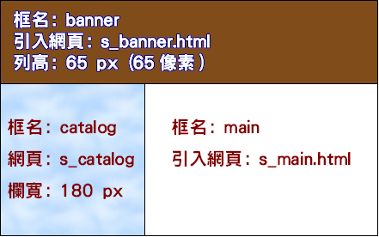
首 頁 範 例
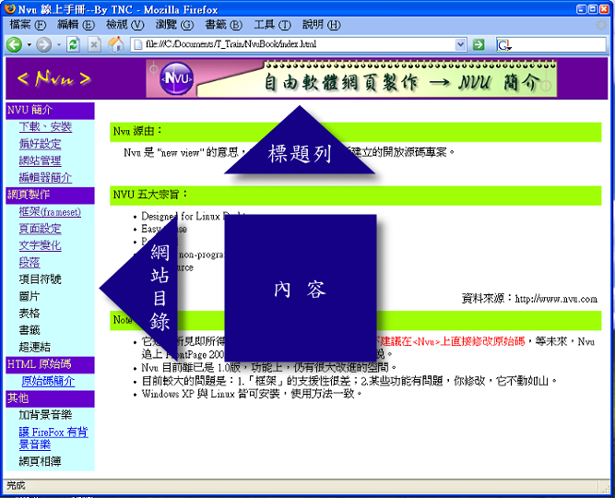

(三). 架框範例二：上下隔間

二框架原始碼範例--檔案下載(右鍵另存目標)
<html>
<head>
<meta http-equiv="Content-Type" content="text/html; charset=big5">
<title>自訂網站標題</title>
</head>
<frameset framespacing="0" border="0" frameborder="0" rows="65,*">
<frame name="banner" scrolling="no" noresize target="main" src="s_banner.html">
<frame name="main" scrolling="auto" src="s_main.html">
<noframes>
<body leftmargin="2">
<p>對不起, 你的瀏覽不支援框架 (FrameSet) , 請改用IE 5.0 或 FireFox 1.0 (含)以後的版本。感謝您的配合！</p>
</body>
</noframes>
</frameset>
</html>
圖解本範例
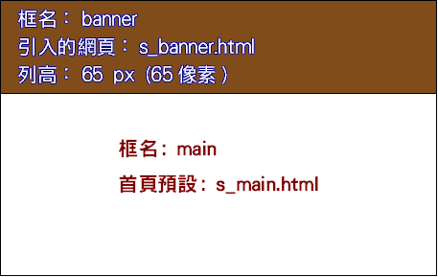

二、建立網站標題列

(一). 網站標題的型式
一般網站的標題，大多以橫式圖片的型式出現，我們通稱為「橫幅」。我們可以使用 photoimpact 、 OOo2 Draw 或Gimp繪圖軟體來製作。以下我們以 OOo2 Draw 與 Gimp來示範如何產生一個簡單的橫幅。

(二). 範例參考
1.以 OpenOffice.org 2.0.1 Draw 來示範，請自行打開 OOo2 Draw 後，再觀看本範例。
- 先以 OOo2 Draw 畫出含背圖顏色的標題圖
- 再以 XnView 裁剪多餘的空白
- 最後，建立 banner.html 檔，設定背景顏色與標題圖的背景顏色一致
2.使用Gimp來作為示範,請啟動Gimp,如下操作
- 使用Gimp製作橫福logo
註:：如何得知你在 OOo2 Draw 所選顏色的 RGB 值是多少

三、建立網站目錄

(一). 網站目錄的型式
目錄的型式，可以用表格加純文字的方式（如本站）。也可以使用繪圖軟體，以圖片的型態呈現。底下，我們示範，如何使用 OOo2 Draw 繪圖軟體來製作目錄所需的目錄選單。

(二). 先製作網站目錄按鈕圖示
1.OOo2Draw
目錄按鈕圖示，可以以 OpenOffice.org 2.0.1 Draw 的繪圖物件或美術文字來製作，本文不再示範，請自行參考前文「標題圖案的製作」或底下所列之OOo2 Draw 相關文件自行製作。
- OpenOffice.org 2 中小學教師應用手冊
- OpenOffice.org 1.1 手冊
2.Gimp快速建立目錄按鈕的方法
- Gimp快速按鈕製作

(三). 建立網站目錄網頁檔
有了目錄按鈕圖示，要建立網站目錄網頁，首先要插入這些圖片，再建立超連結。以下我們分三階段示範。
- 建立目錄網頁檔，設定頁面及背景圖（請事先準備）
  - 網頁素材一：阿芳圖庫
  - 網頁素材二：Maggy 網頁圖片收集簿
- 插入目錄按鈕圖示
- 建立圖示的超連結，在此先不示範，必須等內容網頁寫好，再回來補超連結
  - 所有網站內文件之超連結，必須使用「相對路徑」，目標框架選右下角主框。例：主框名為「main」，則必須加選目標框架為： target='main'。
  - 若有連結至其他網站的文件，最好是開新視窗( target='_blank' )
- 儲存為 s_catalog.html

四、建立歡迎頁面: 「 s_main.html 」

(一). 本頁功能
s_main 這網頁，是歡迎頁面，有時會放置全班合照，有時是最新消息公告區，視您的喜好決定。在本文，我們示範了：加上一些歡迎詞，並插入一張圖片。

(二). 分解動作
- 初建網頁，設定頁面
- 插入圖片，並輸入標題及歡迎詞
- 引入CSS樣式，並設好標題的段落樣式
註：如何建立網站通用的 CSS 樣式表，請參考本站的「通用技巧 / Style.css」一文
- 儲存檔案

五、建立班級成員網頁

(一). 簡述
本網頁會使用到〔表格〕的功能，我們利用表格把學生名單一一列出。表格內可以自由選擇要不要插入學生的大頭照。所以在本單元，我們會把重點擺在〔表格〕的設定。

(二). 建立步驟
- 開新檔案，頁面設定，設好中文語系
- 輸入網頁標題，插入表格，輸入學生姓名
- 美化表格，設定表格寬度及背景色
- 引入網站共用 CSS 樣式表，並套用到網頁內
- 插入學生大頭照，並對一些有個人網頁的學生設好超連結
  - 這些學生的大頭照，最好以影像處理軟體(或 XnView)先行處理一下，縮小其尺寸，再插入表格內。這樣，網友在瀏覽您的網頁速度才會快速，圖片也才不會變形。
  - 比較快速的做法是：直接在網站資料夾底下，利用 XnView 產生一份網頁相簿，再把因製作相簿而產生的縮圖一張張插入表格內。

六、建立班級活動或學生作品的網頁

(一). 簡介
不論是班級活動的記錄或學生作品(拍成數位照片)，其網頁的製作，建議以〔圖片索引瀏覽＋文字簡述〕的方式來呈現，依數量的多寡，又可分為兩種型式：
- 量不多時
選出每場活動的代表照片，縮到 400x300 左右，分類做索引頁，使用者一點照片，就跳出本活動的網頁相簿
- 數量龐大時
像班級成員網頁一樣，用表格，表列所有的活動。同樣，要有代表照的縮圖，並超連結至該活動(或作品)之網頁相簿。不過因為量多，所以縮圖最好再小一點。

(二). 以班級活動記錄例，步驟如下：
- 先把活動照片做成網頁相簿，製作時目標資料夾必須選在班級網站資料夾底下
- 建立〔班級活動〕網頁，挑選每個活動的代表照，並寫一些活動簡介
- 建立超連結，把照片與該活動之網頁相簿做個連結

七、建立目錄頁的超連結

(一). 簡介
等內容網頁完成一大部份，就可以回目錄頁，一一設上超連結。本來，這動作沒什麼困難，但，因為 Nvu 不支援框架 (frameset)，所以事情就複雜了點。請參考底下的分段解說。

(二). 分段解說
- 開啟目錄頁，設好超連結
- 修改超連結屬性，使目標網頁在〔框架：Main〕開啟

八、Kompozer的多媒體應用
網路的世界之所以多采多姿,除了豐富的圖文介紹,免不了一些多媒體的輔助,來增加效果,製作這類的網頁,往往需要一些多媒體檔案的輔助,像是swf, flv,wmv,mpeg....等,在kompozer中,你也可以加入這些要素,但需要一些與法上的輔助
假設你有一些教學需要多媒體輔助,或班級的活動影片,你該如何利用kompozer來加入到你的網頁中呢?
範例：加入swf
請到http://cit.ucsf.edu/
進入該網頁,如下圖點選該連結
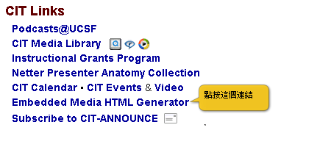
選怎你要使用的媒體模式,這裡選擇Flash

進入設定畫面
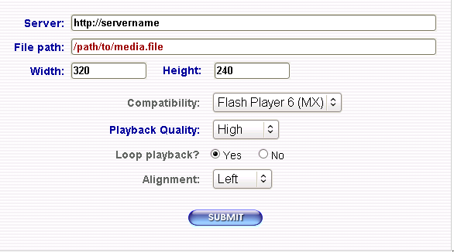
由於影片就在我們的本地端,所以清空Server部分,File path部份輸入影片的相對位置,並設定品質,寬度與高度等
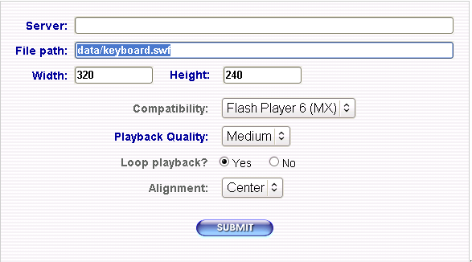
按submit,就會取得語法,複製以下的與法(從<!-- begin embedded......開始)
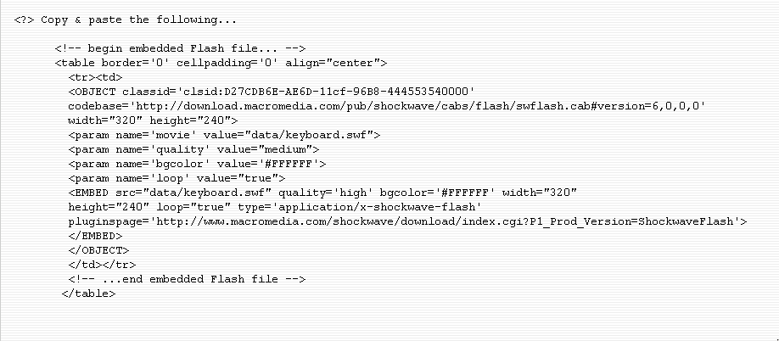
切換到Kompozer的[原始碼],貼上複製的語法
